ГОСУДАРСТВЕННОЕ БЮДЖЕТНОЕ ПРОФЕССИОНАЛЬНОЕ ОБРАЗОВАТЕЛЬНОЕ УЧРЕЖДЕНИЕ ГОРОДА МОСКВЫ «КОЛЛЕДЖ АВТОМАТИЗАЦИИ И ИНФОРМАЦИОННЫХ ТЕХНОЛОГИЙ № 20»

**ОТЧЕТ   
О ПРОХОЖДЕНИИ ПРАКТИКИ**

учебная практика

(наименование вида практики)

Бабаев Билал Эльшан оглы

(Ф. И. О. обучающегося)

ПМ.04 Сопровождение и обслуживание программного обеспечения компьютерных систем

курс 2

группа ИСП251

формы обучения очная

специальность 09.02.07 Информационные системы и программирование

Место прохождения практики

ГБПОУ КАИТ № 20, г. Москва, ул. 1-я Парковая, д. 12

Срок прохождения практики с «14» июня 2024 г. по «20» июня 2024 г.

В объеме 36 часов

Отчёт принят

/ Шехова М. А. / преподаватель

(дата, должность, Ф.И.О руководителя практики)

г. Москва, 2024

СОДЕРЖАНИЕ

ВВОДНАЯ ЧАСТЬ 4

1.1 Описание базы практики 4

КРАТКОЕ ОПИСАНИЕ ПРЕДПРИЯТИЯ И ЕГО ДЕЯТЕЛЬНОСТИ 5

2.1. Предприятие 5

ОПИСАНИЕ ВЫПОЛНЕННОГО ИНДИВИДУАЛЬНОГО ЗАДАНИЯ 6

3.1. Создание файлов 6

3.2. Начало программы 6

3.3. Добавление информации 7

3.3. Диагностика компьютера 8

3.4. Файл запуска приложения 9

3.5. Результат 9

ВЫВОД 11

4.1. Итог работы 11

ВВОДНАЯ ЧАСТЬ

* 1. Описание базы практики

Практику проходили в колледже автоматизации и информационных технологий №20 (КАИТ №20). В качестве задания – разработать приложение для диагностики компьютерного оборудования с возможностью вывода информации в документы. Создать приложение с уникальным дизайном, которое позволяет диагностировать операционную систему, системный журнал, реестр и набор установленных программ. Вывод информации осуществить в документ по каждому ресурсу отдельно. Разработать руководство по эксплуатации программного продукта.

КРАТКОЕ ОПИСАНИЕ ПРЕДПРИЯТИЯ И ЕГО ДЕЯТЕЛЬНОСТИ

2.1. Предприятие

Бюджетное государственное профессиональное учреждение г. Москвы по адресу ул. 1-я Парковая д. 12 «КАИТ №20». Колледж имеет 6 отделений: «ДАТАХАБ», «АВТО», «ДИДЖИТАЛ», «КИБЕР», «МОССОВЕТ», «ТЕХНО» При поступление есть 13 профессий: Графический дизайнер, Информационные системы и программирование, Компьютерные системы и комплексы, Мастер контрольно-измерительных приборов и автоматики, Мастер по ремонту и обслуживанию автомобилей, Мехатроника и мобильная робототехника(по отраслям), Наладчик аппаратных и программных средств инфокоммуникационных систем, Разработка электронных устройств, Сетевое и системное администрирование, Техника и искусство фотографии, Техническое обслуживание и ремонт двигателей, систем и агрегатов автомобилей, Эксплуатация беспилотных авиационных систем.

ОПИСАНИЕ ВЫПОЛНЕННОГО ИНДИВИДУАЛЬНОГО ЗАДАНИЯ

3.1. Создание структуры

Для старта создаем файл monitor.py и необходимые папки для приложения см. рис. 1.

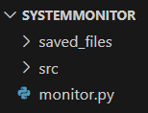

Рисунок 1. Создание структуры

3.2. Начало программы

Вначале импортируем все необходимые библиотеки см. рис. 2.

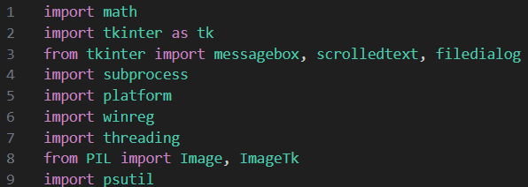

Рисунок 2. Импортирование библиотек для приложения

В начале программы импортируются библиотеки Python см. рис. 2:

* import tkinter – главная библиотека, позволяющая создавать интерфейс приложения, в главном окне приложения используется только она

Далее было создано главное окно программы см. рис. 3.

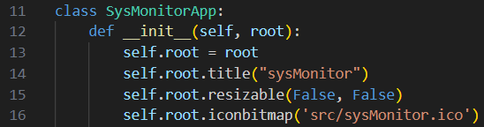

Рисунок 3. Главное окно приложения

В шапке главного окна будут находится название приложения и переключатель темы, и также будут представлены кнопки с функциями вывода информации ОС, процессора, памяти, системного журнала, реестра и установленных программ.

3.3. Кнопка “Диагностика ОС”

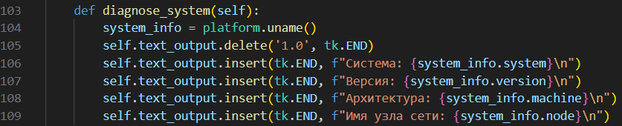

Рисунок 4. Добавление информации о модели компьютера и операционной системы

В данном окне представлена текущая информация о компьютере, такая как: ОС, ее версия, архитектура и имя узла сети см. рис. 4.

Все данные могут сохраняться в виде текстового файла при нажатии на кнопку “Сохранить” см. рис. 5.

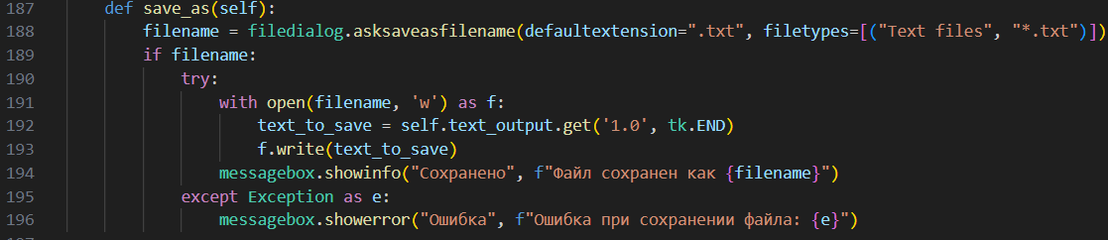

Рисунок 5. Функция кнопки “Сохранить”

3.4. Кнопка “Информация о процессоре”

В данном окне представлены данные о процессоре, такие как: процессор, количество ядер и количество потоков см. рис. 6.

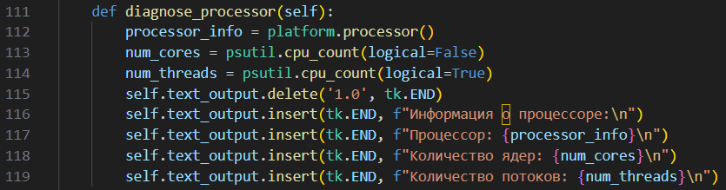

Рисунок 6. Функция для вывода информации о процессоре

Чтоб добавить информацию о памяти для начала надо написать функцию, которая будет переводить значения в мегабайты, гигабайты и т.д. Получается информация о разделах диска, для каждого раздела выполняется попытка получить информацию о использовании дискового пространства. Дальше вся полученная информация добавляется в приложение.

3.5. Кнопка “Информация о памяти”

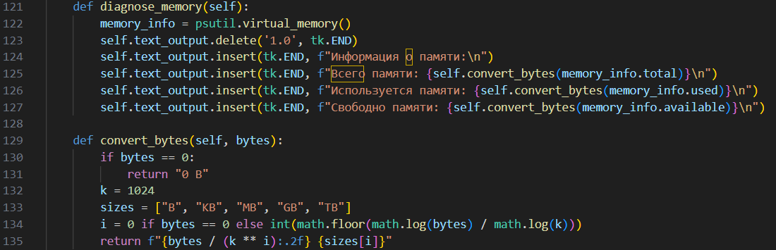

Рисунок 7. Диагностика памяти

В данном окне показывается информация о памяти. Так же присутствует функция конвертации см. рис. 7.

3.4. Запуск приложения



Рисунок 9. Команда запуска приложения

Чтоб запустить приложение надо написать соответствующую команду см. рис. 9.

3.5. Результат

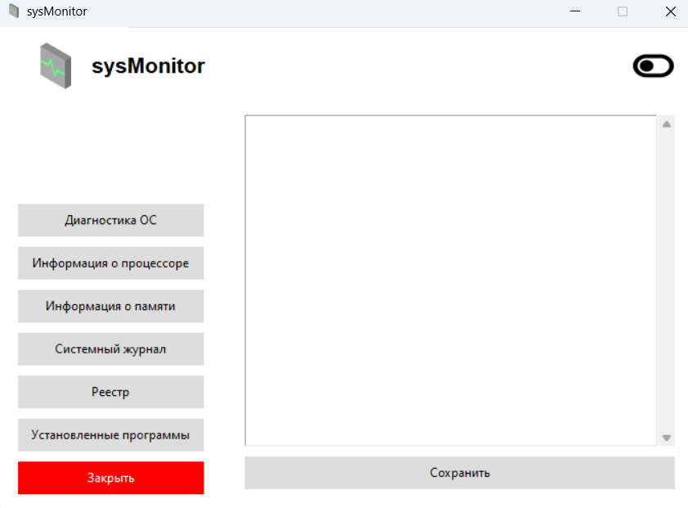

Рисунок 10. Главное окно

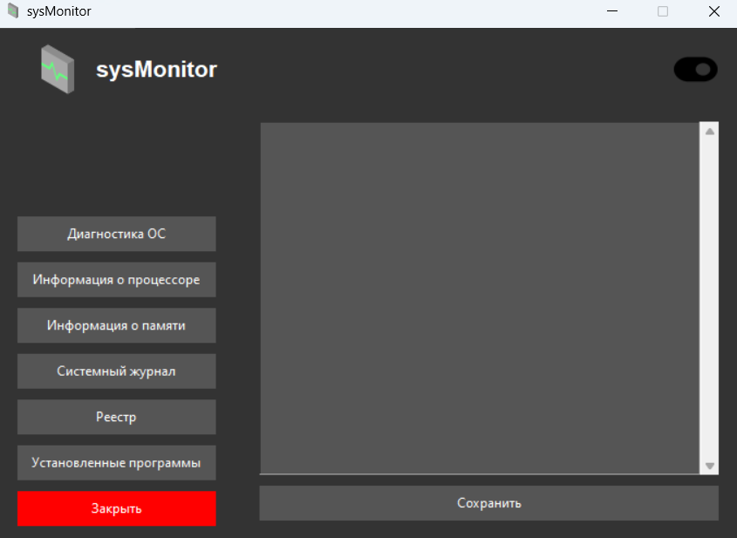

Рисунок 11. Главное окно с темной темой

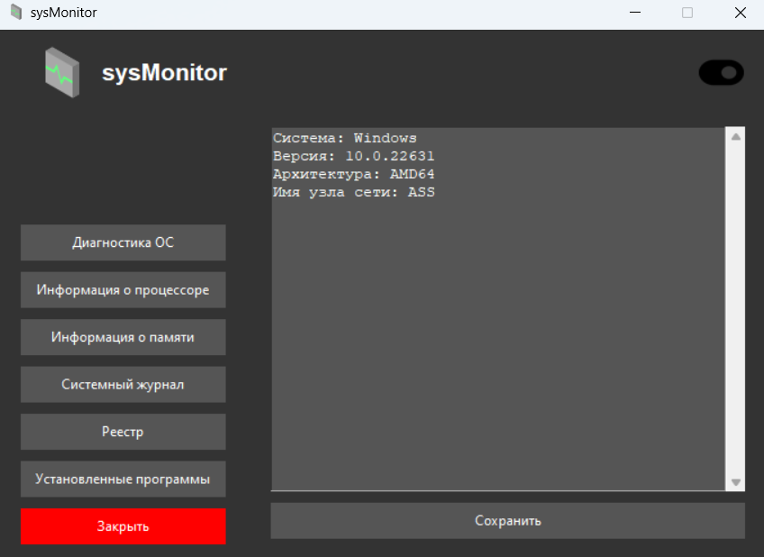

Рисунок 12. Вывод данных ОС

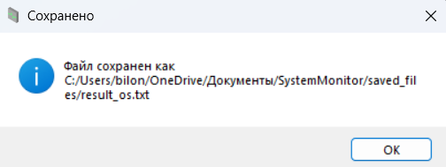

Рисунок 13. Сохранение данных в текстовый файл

ВЫВОД

4.1. Итог работы

В итоге было создано приложение для диагностики компьютера. Все цели и задачи были выполнены, а также продвинулись навыки работы с языком программирования Python.